**DOW-I-2.052.63.2019**

**Załącznik nr 7 do SIWZ**

**Wzory logotypów**

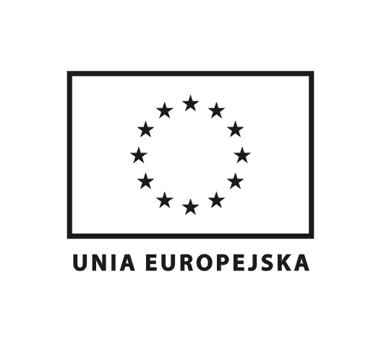**Dla części** **I**

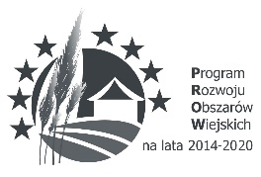Wersja monochromatyczna

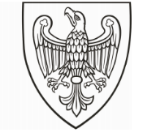

„Europejski Fundusz Rolny na rzecz Rozwoju Obszarów Wiejskich: Europa inwestująca w obszary wiejskie”

Wersja kolorowa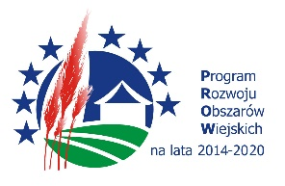

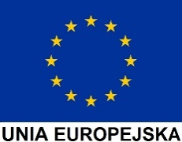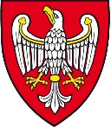

„Europejski Fundusz Rolny na rzecz Rozwoju Obszarów Wiejskich: Europa inwestująca w obszary wiejskie”



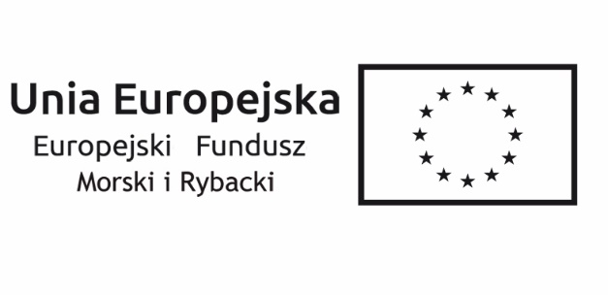**Dla części II**

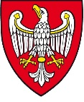

**Dla części III**



„Europejski Fundusz Rolny na rzecz Rozwoju Obszarów Wiejskich: Europa inwestująca w obszary wiejskie”